
МИНОБРНАУКИ РОССИИ
Федеральное государственное бюджетное образовательное учреждение
высшего образования
«МИРЭА − Российский технологический университет»
РТУ МИРЭА
Институт информационных технологий (ИИТ)
Кафедра цифровой трансформации (ЦТ)

ОТЧЕТ ПО ПРАКТИЧЕСКОЙ РАБОТЕ
по дисциплине «Разработка баз данных»

Практическое занятие № 8

Студенты группы | ИКБО-50-23 Враженко Д.О. | (подпись)
Преподаватель | Мажей Я.В. | (подпись)
Отчет представлен | «___»________2025 г.

Москва 2025 г.
Цель работы:
Целью данной практической работы является освоение методов работы со сложными и неструктурированными типами данных (JSONB, BYTEA) в PostgreSQL, а также получение практических навыков реализации горизонтального масштабирования базы данных с помощью декларативного секционирования.
ХОД ВЫПОЛНЕНИЯ РАБОТЫ
Все используемые таблицы индивидуальной схемы данных:
Таблица 1. Таблица employee (Сотрудник)
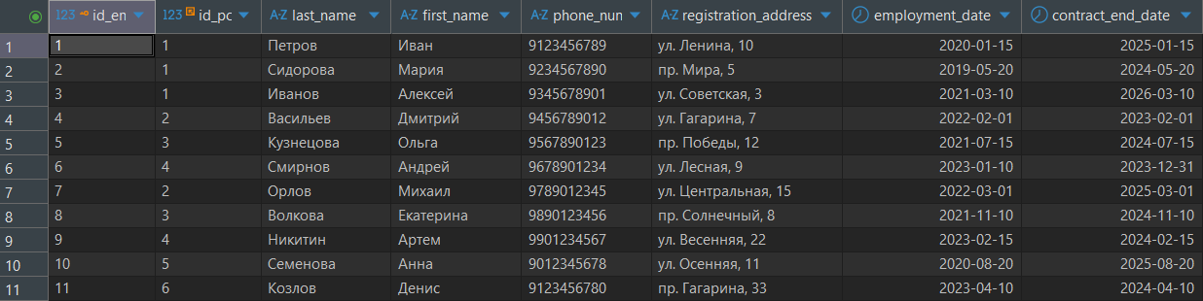
Таблица 2. Таблица position (Должность)
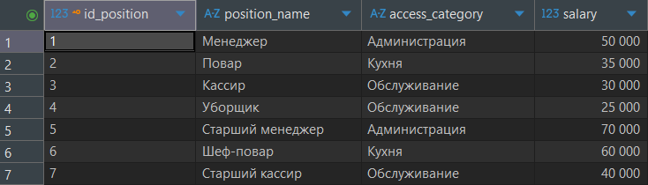
Таблица 3. Таблица employee_inventory (Связующая таблица Сотрудник-Инвентарь)
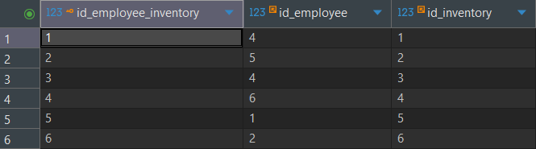
Таблица 4. Таблица inventory (Инвентарь)
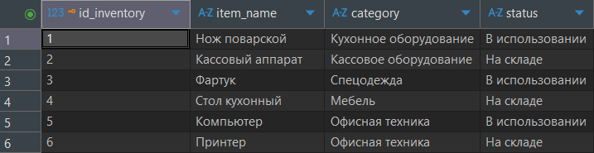
Таблица 5. Таблица termination_request (Запрос на увольнение)
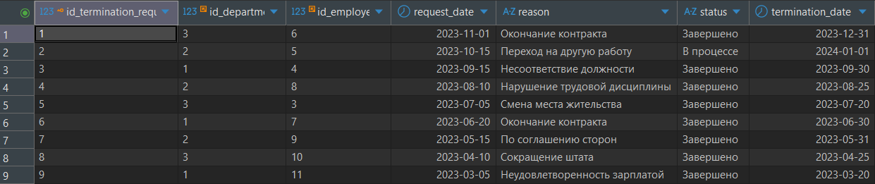
Таблица 6. Таблица department (Отдел)
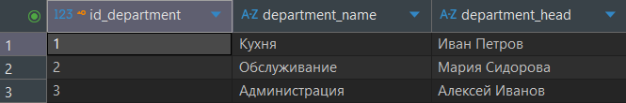
Таблица 7. Таблица payment (Выплата)
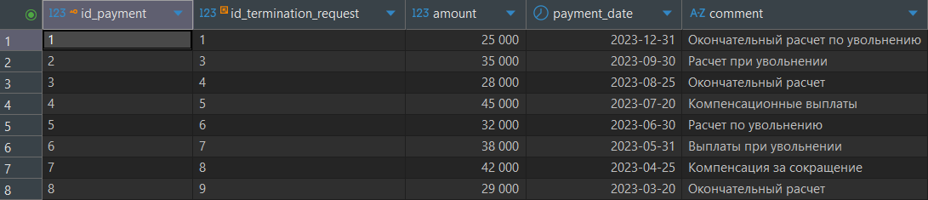
Таблица 8. Таблица document (Архив документов)
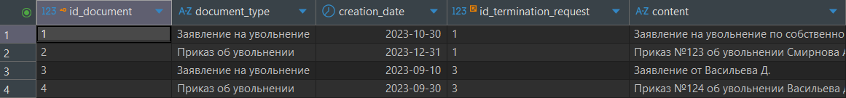
Таблица 9. Таблица request_termination_type (Связующая таблица Запрос на увольнение-Вид увольнения)
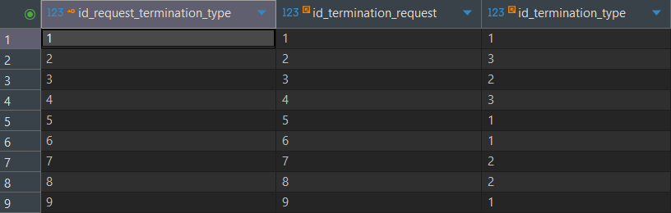
Таблица 10. Таблица termination_type (Вид увольнения)
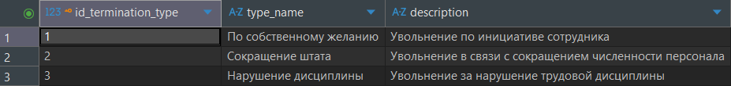

Задание №1: хранение паролей (BYTEA)
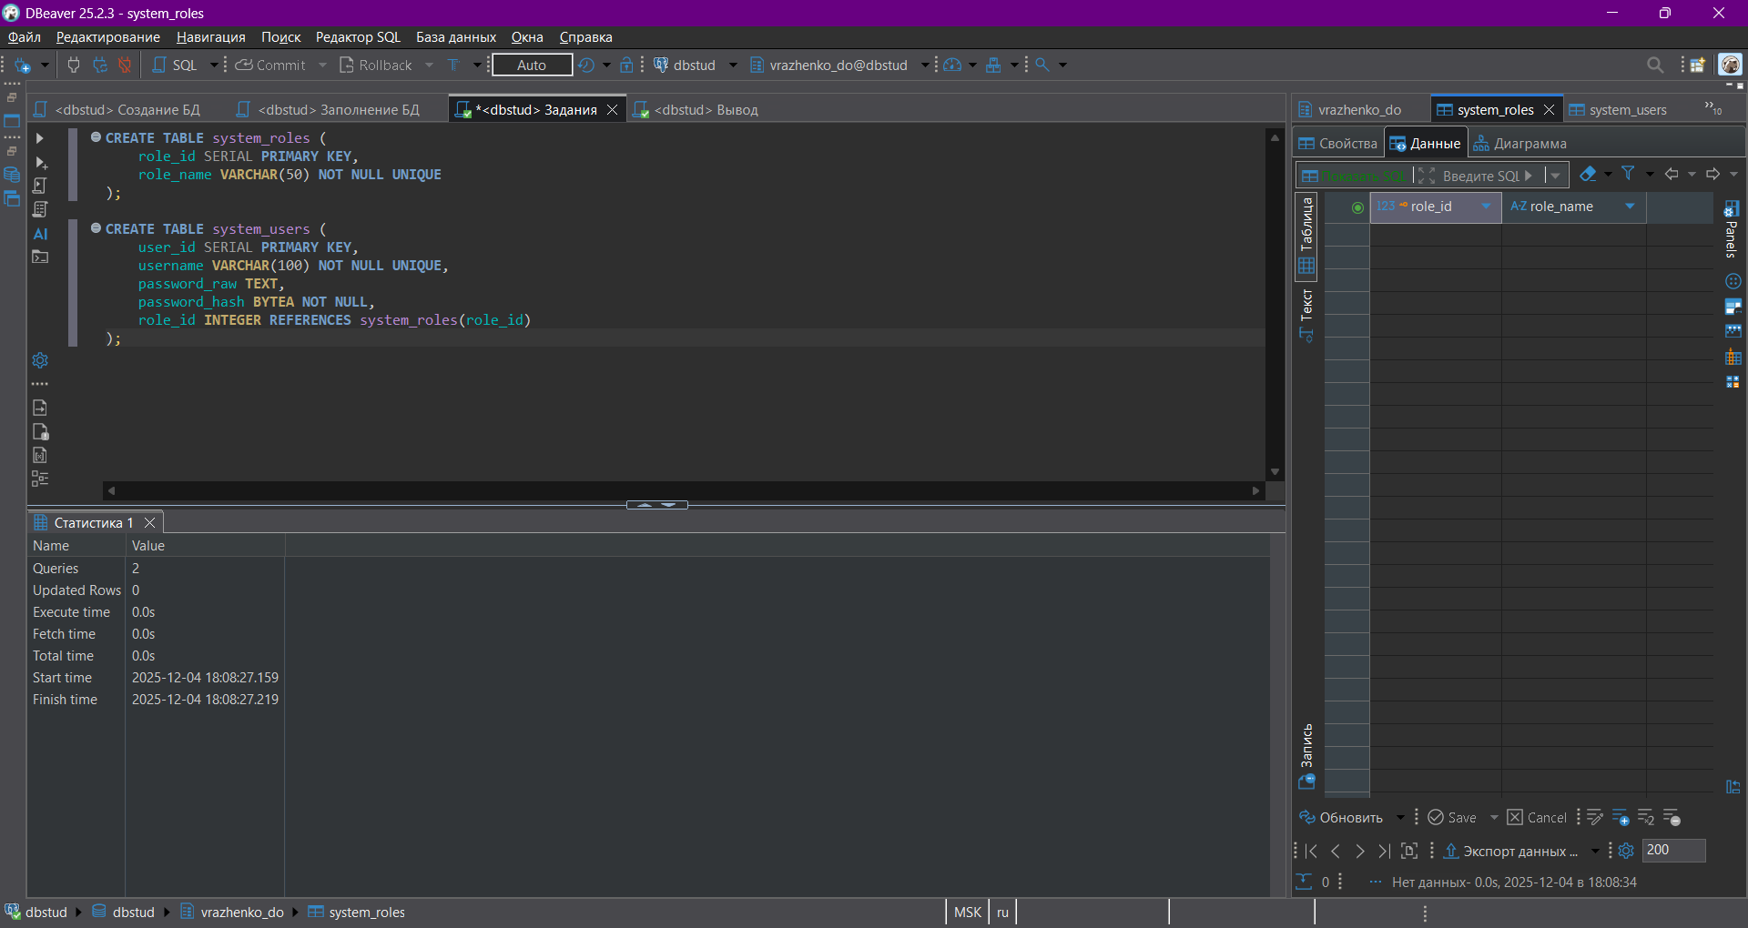
Рисунок 1 − Создание справочной таблицы ролей и таблицы системных пользователей
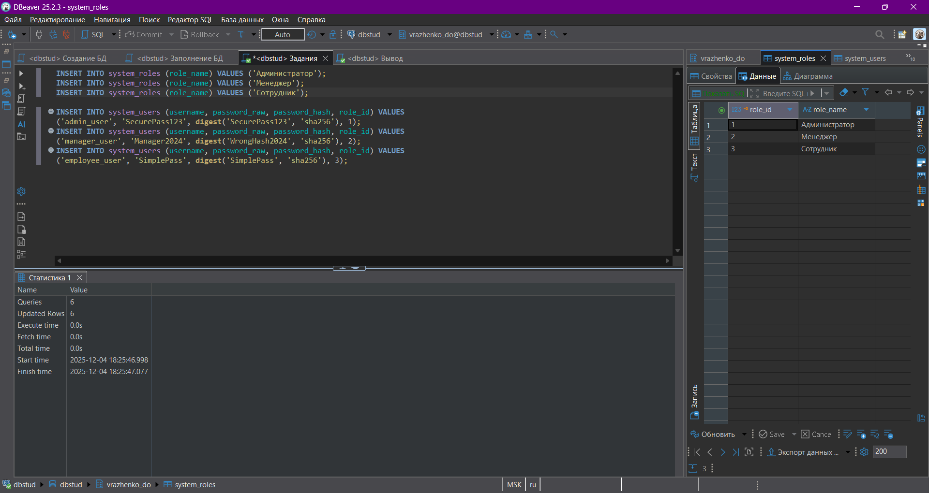
Рисунок 2 − Сохранение хешей паролей пользователей
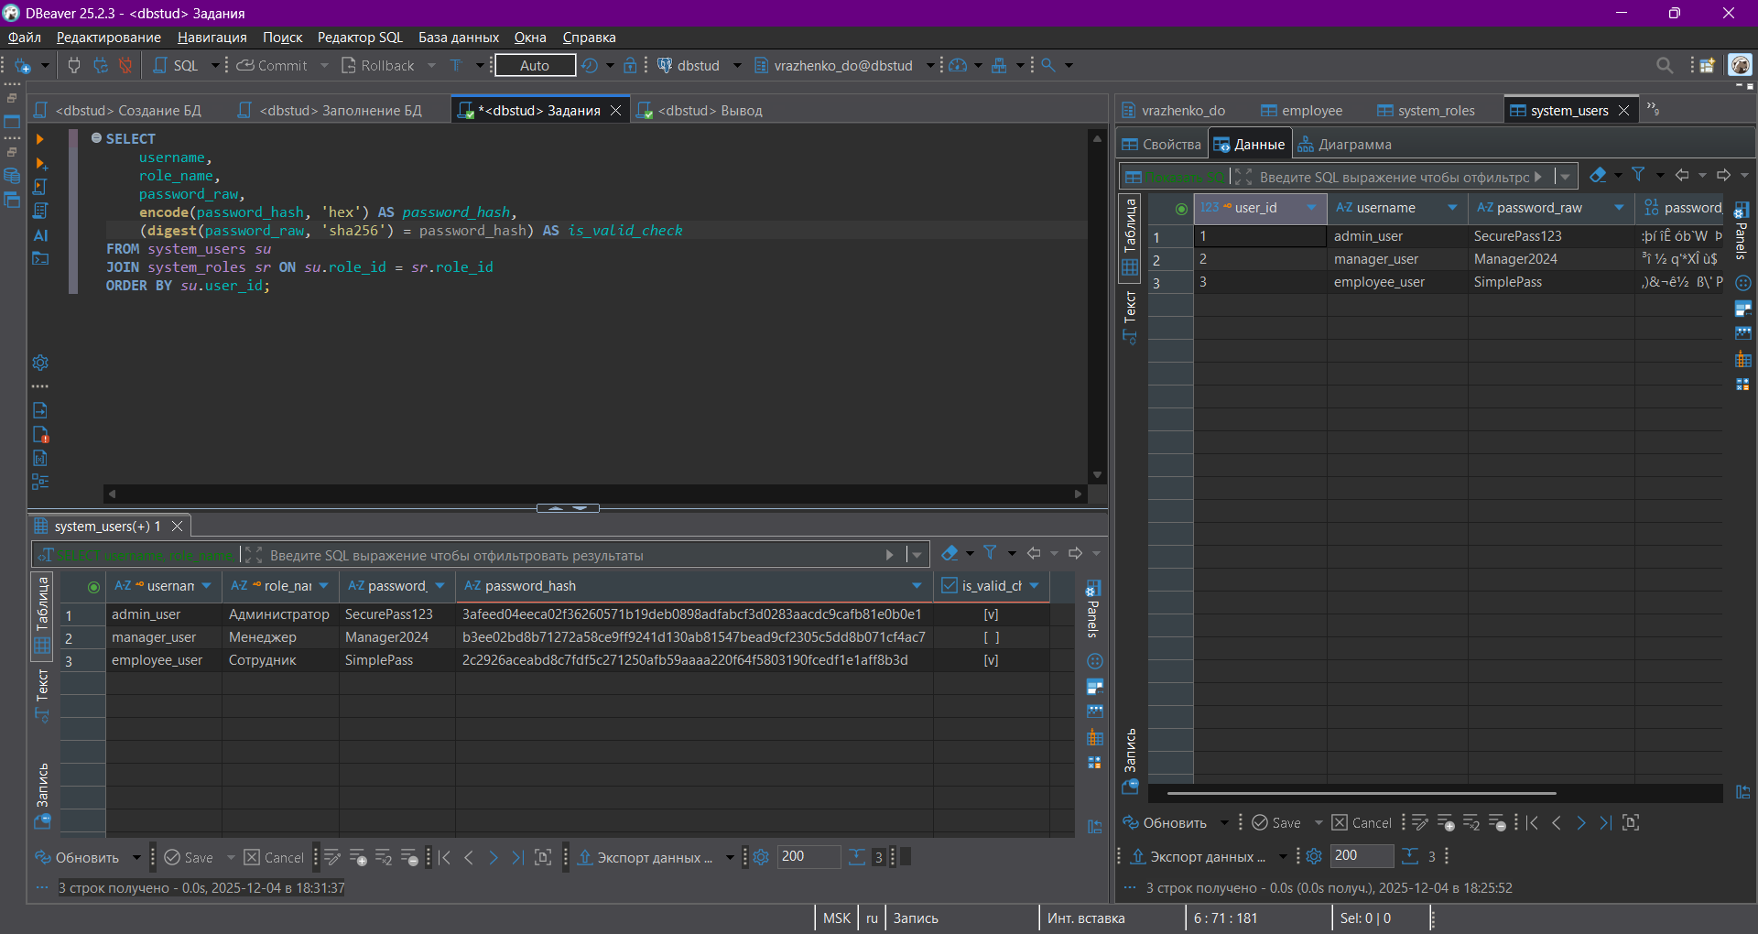
Рисунок 3 − Проверка соответствия введенного пароля сохраненному хешу

Задание №2: секционирование таблицы логов
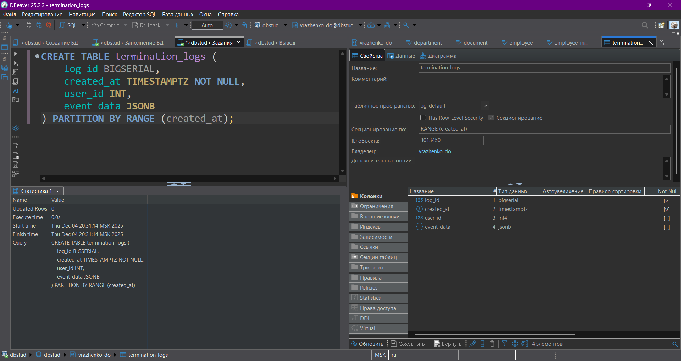
Рисунок 4 − Создание таблицы логов
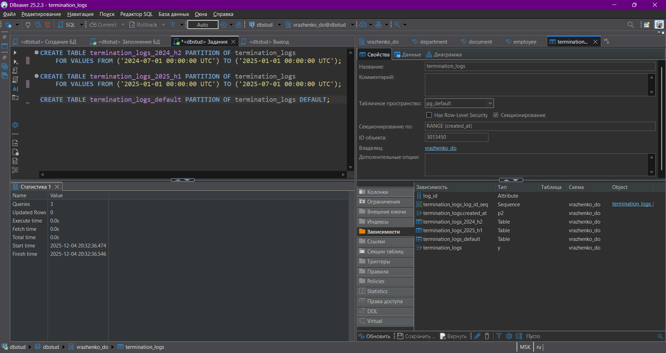
Рисунок 5 − Создание секций (партиций)
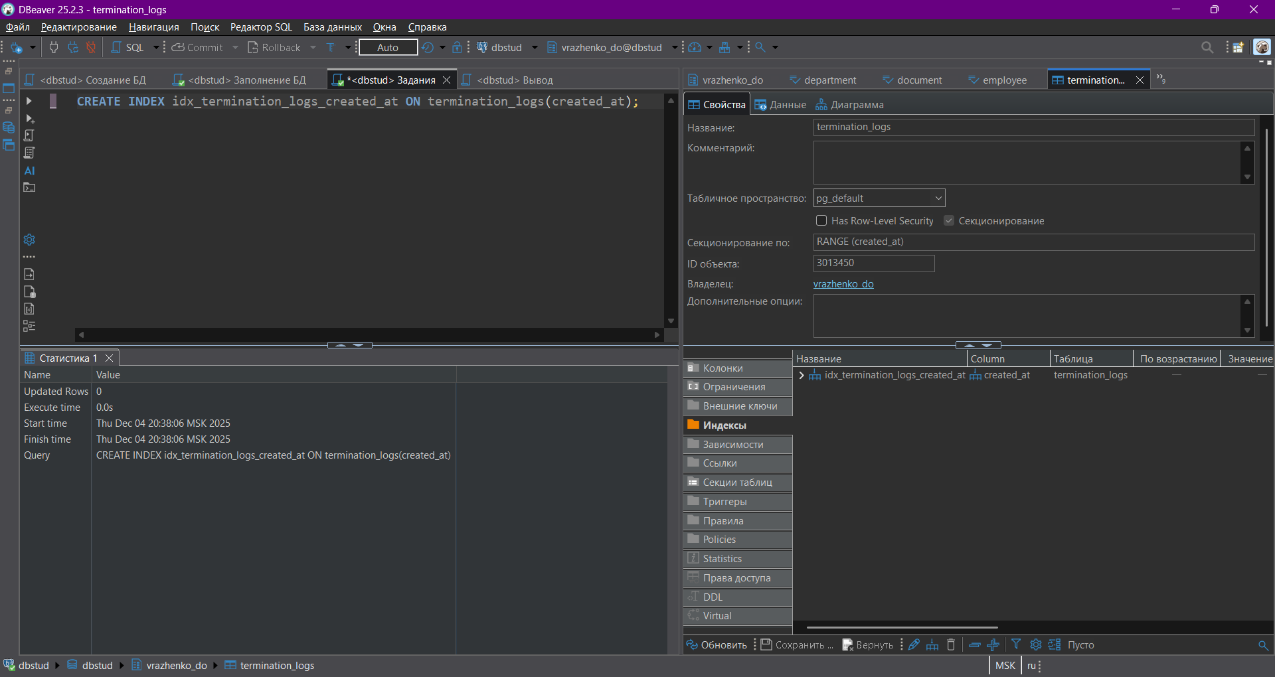
Рисунок 6 − Создание индекса
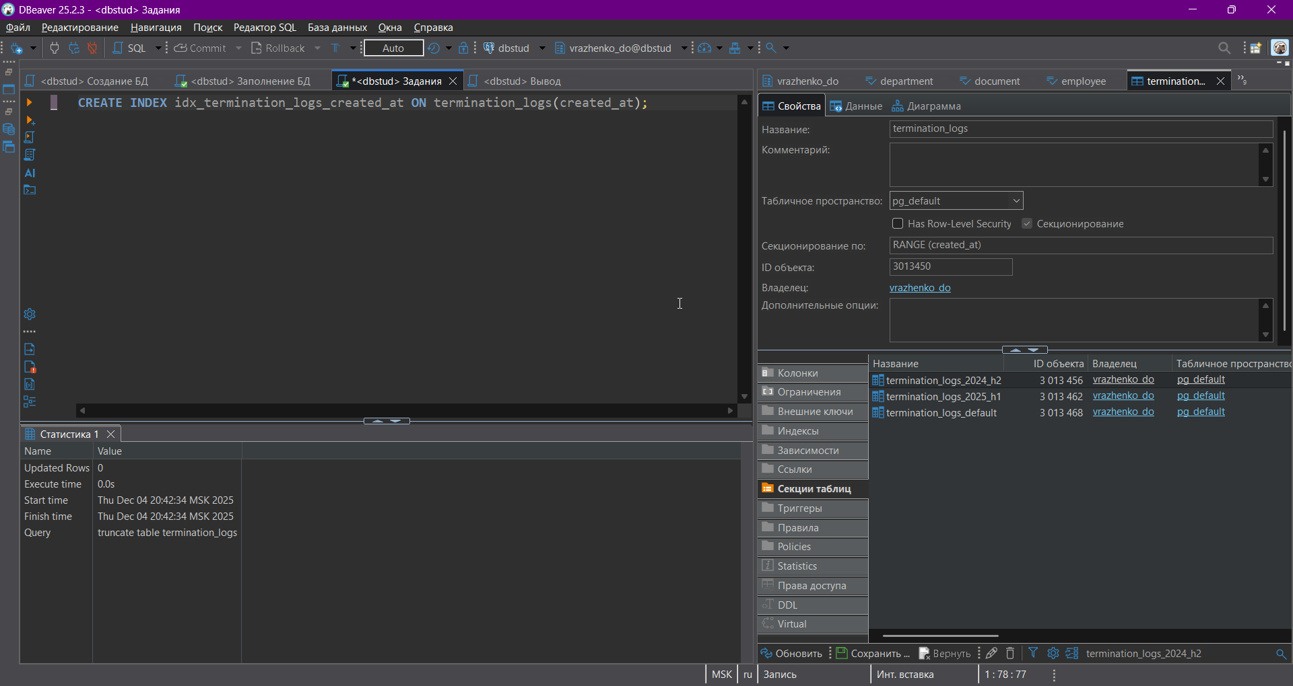
Рисунок 7 − Структура таблиц в навигаторе объектов

Задание №3: генерация данных
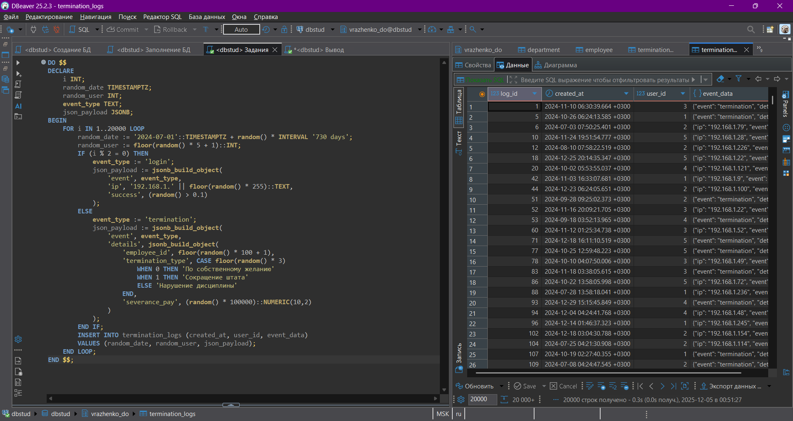
Рисунок 8 − Генерация тестовых данных
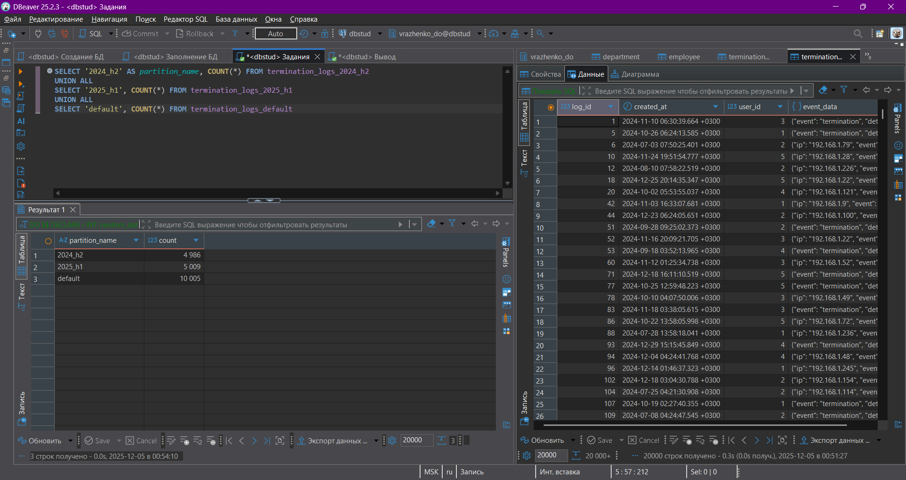
Рисунок 9 − Проверка распределения данных

Задание №4: анализ и поиск по JSONB
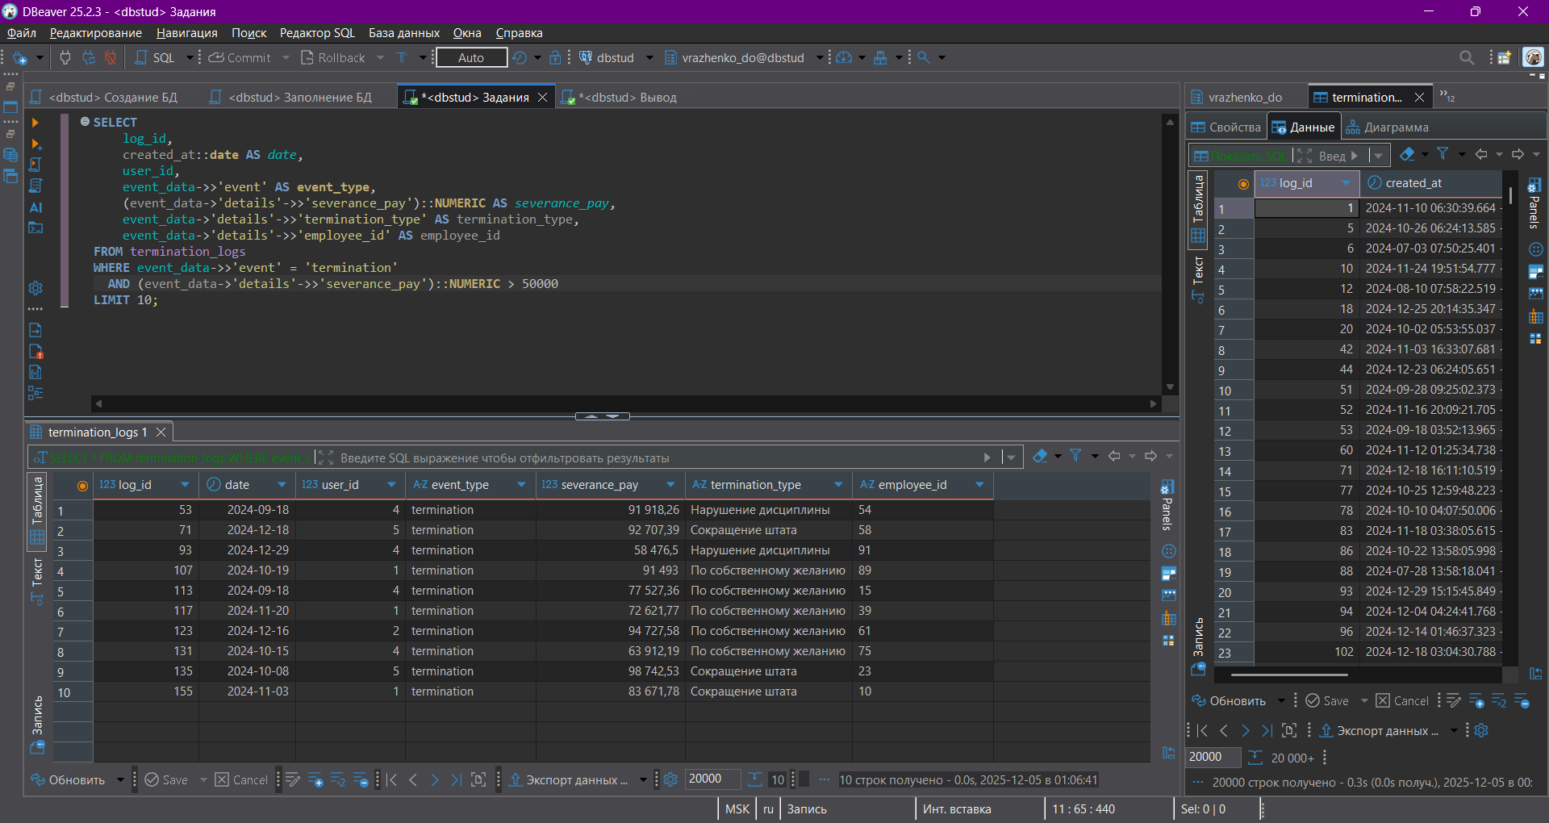
Рисунок 10 − Поиск по ключу и фильтрация с условием
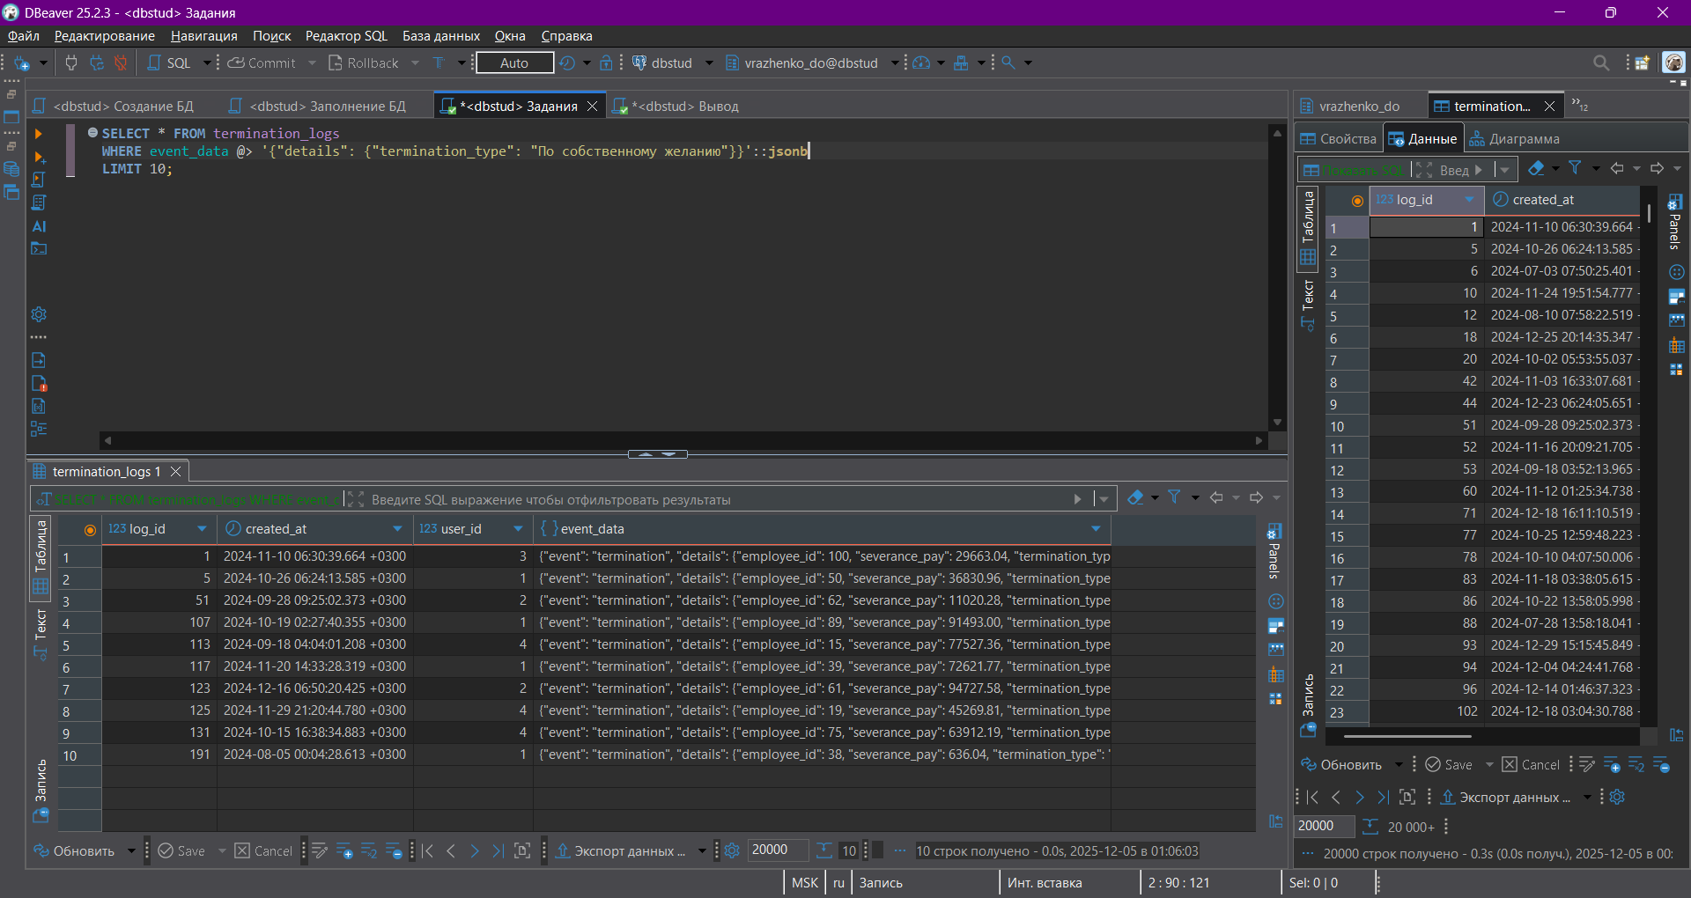
Рисунок 11 − Фильтрация по вхождению (JSON Containment)
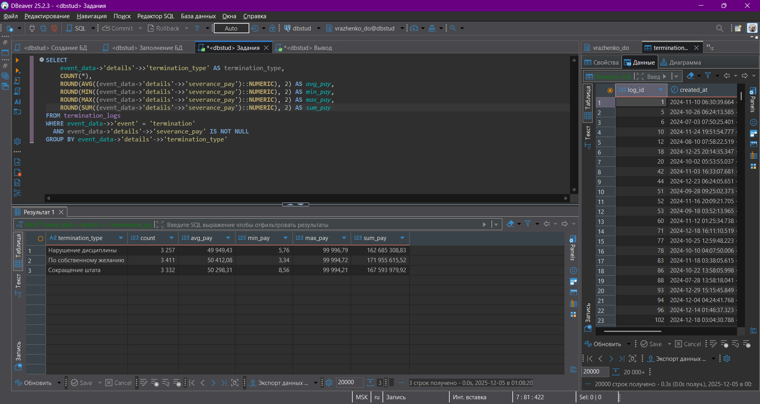
Рисунок 12 − Агрегация данных

Задание №5: модификация данных JSONB
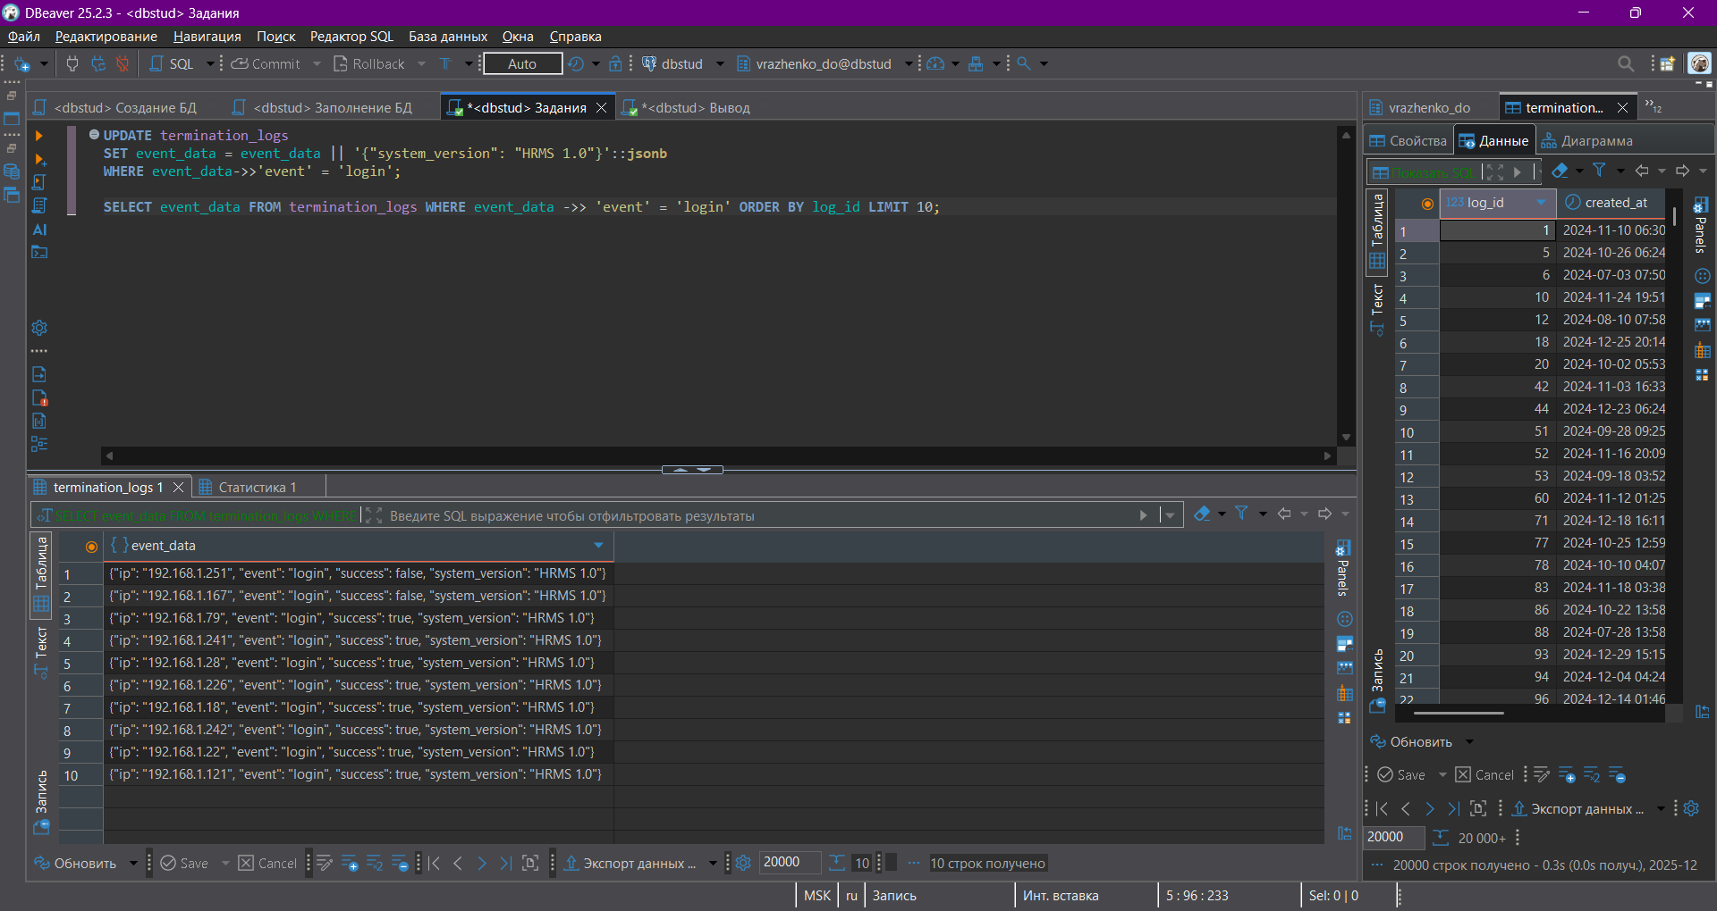
Рисунок 13 − Массовое обновление
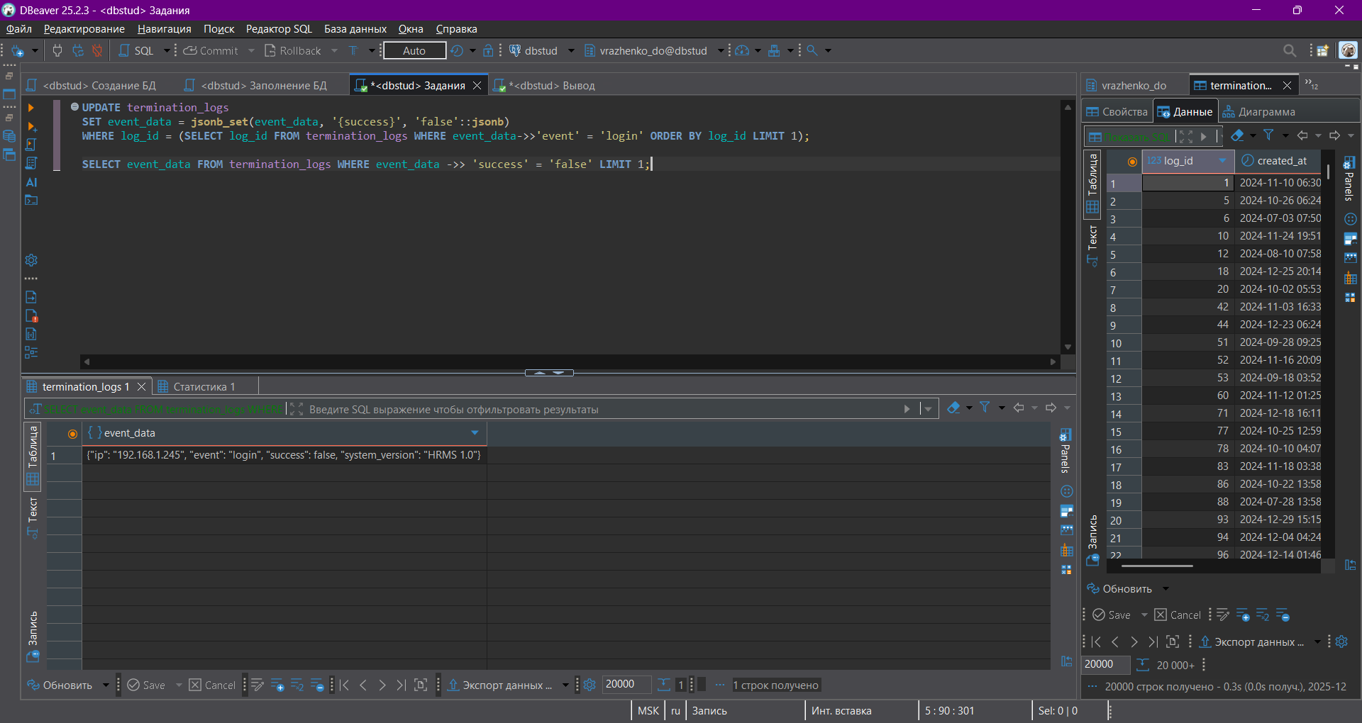
Рисунок 14 − Точечное изменение (функция jsonb_set)

